UT2_0.- Visual Studio code

Índice de contenido

**1.- Introducción** 2

**2.- Instalación** 2

**3.- Creación de un proyecto** 2

**4.- Extensiones y personalización** 2

# **1.- Introducción**

**Visual Studio Code (VSCode)** es un editor de texto *Open Source* perteneciente a *Microsoft*. Actualmente es uno de los editores más utilizados para diseño web.

También tenemos otras alternativas como ***Atom***, pero que con la compra por parte de Microsoft de Github no recibe tantas actualizaciones, ni el soporte que tenía antes. Brackets, Notepad++, Sublime Text también son alternativas válidas, pero actualmente no llegan al nivel de VSCode.

# **2.- Instalación**

Podemos descargar VSCode gratuitamente de <https://code.visualstudio.com/> e instalarlo fácilmente siguiendo el asistente.

# **3.- Creación de un proyecto**

Para crear un proyecto web con VSCode, tenemos dos opciones:

* **Crear** nuestra estructura del **proyecto fuera de VSCode** y arrastrar la carpeta que contiene el proyecto a VSCode
* **Crear** un proyecto **utilizando las opciones para la creación de ficheros y carpetas que nos brinda VSCode**

|  |
| --- |
| Videotutorial:  Presentación con elemento multimedia con relleno sólido  Cómo crear un proyecto en Visual Studio Code (VSCode) 🡪 <https://www.youtube.com/watch?v=GVmntLlqqA8> |

# **4.- Extensiones y personalización**

Las extensiones en *VSCode* nos van a permitir ampliar las funcionalidades de nuestro editor, para ello debemos añadir las extensiones que deseemos utilizar. Para añadir una extensión debemos acceder al repositorio de extensiones de *VSCode* e indicar el nombre de la extensión que deseamos añadir. Una vez encontrada pulsaremos el botón de instalar para realizar la instalación de la extensión.

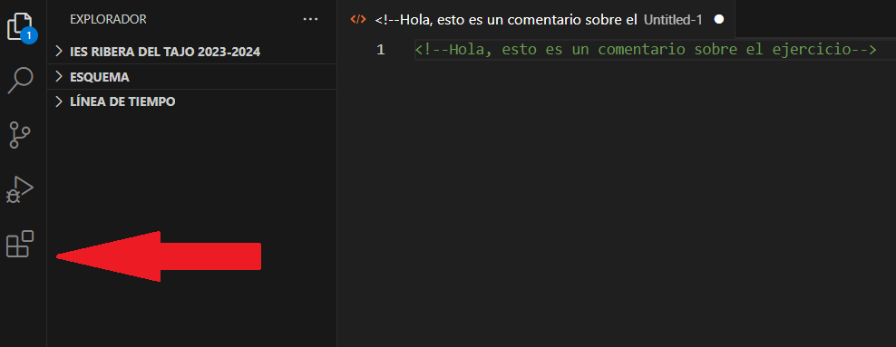

Tenemos un gran número de extensiones, que abarcan diferentes lenguajes y diferentes funcionalidades, vamos a empezar utilizando algunas de ellas y según avance el curso iremos añadiendo nuevas extensiones.

* **vscode-icons**: Personaliza el conjunto de iconos para identificar los ficheros y las carpetas que utilizamos en nuestro inspector de proyectos.
* **Color Highlight**: Utiliza como fondo del color, el color que hemos seleccionado.
* **Live Server**: Refresca automáticamente el resultado de nuestras páginas web en el navegador, cada vez que hacemos un cambio y guardamos el fichero modificado en *VSCode.*
* **Spanish Language Pack:** Para poder poner el programa en el idioma español.

